Elaboramos objetos útiles reutilizando materiales
(parte 1)
- PROPÓSITOS Y EVIDENCIAS DE APRENDIZAJE
Competencias y capacidades | Desempeños (criterios de evaluación) | ¿Qué nos dará evidencia de aprendizaje?
Diseña y construye soluciones tecnológicas para resolver problemas de su entorno.  - Diseña a alternativa de solución tecnológica. | - Representa su alternativa de solución tecnológica al problema de los residuos sólidos generados en la I. E., con dibujos y textos; asimismo, describe sus partes, los pasos para su elaboración y menciona los materiales y las herramientas a utilizar. | Participa en una campaña de difusión sobre el manejo adecuado de los residuos sólidos al describir el diseño de su alternativa de solución (un objeto útil reutilizando materiales) y explicar cómo lo construyó de acuerdo a los requerimientos establecidos, basados en conocimientos sobre los materiales y su impacto en el ambiente.  - Escala de valoración
Enfoques transversales | Actitudes o acciones observables
Enfoque Ambiental | Docentes y estudiantes toman conciencia y plantean soluciones con relación a la realidad ambiental de su I. E.

- PREPARACIÓN DE LA SESIÓN
¿Qué se debe hacer antes de la sesión? | ¿Qué recursos o materiales se utilizarán en la sesión?
- Revisar la secuencia de las sesiones 20 y 21 para alistar los materiales requeridos o realizar las adaptaciones pertinentes. Por ejemplo, usar el material informativo del Anexo 2 o preparar alguno que pueda ser de utilidad para la elaboración de los prototipos planteados en los equipos. En el Anexo 3 se sugieren objetos útiles a elaborar (de acuerdo a las necesidades de la I. E., se puede seleccionar alguno de ellos o construir otro que se considere pertinente).  - Preparar los materiales para la clase de hoy (rótulos con preguntas, anexos y papelógrafos requeridos en Inicio y Desarrollo).  - Coordinar con el encargado del aula de innovación pedagógica para que habilite las laptops XO y brinde el apoyo necesario para el uso de los aplicativos.  - Revisar la escala de valoración para registrar los desempeños en esta sesión y la siguiente (Anexo 4). | - Plumones gruesos de color rojo y negro  - Papelógrafos o cartulinas  - Limpiatipo o cinta adhesiva  - Copia de los anexos 1, 2 y 3 para los estudiantes  - Escala de valoración  - Ficha de autoevaluación (Anexo 1 de la sesión 21)

- MOMENTOS DE LA SESIÓN

Inicio | Tiempo aproximado: 20 minutos
En grupo clase
- Recuerda con los estudiantes las lecturas realizadas en la sesión anterior: de qué trataban los textos y a quiénes estaban dirigidos. Además, pídeles su opinión acerca de la reutilización de las botellas de plástico.
- Dialoga con ellos respecto a la finalidad de la campaña que están organizando y a la problemática a la que responden las acciones que llevarán a cabo. Con este fin, pregunta: ¿Para qué estamos organizando la campaña?, ¿a qué problemática de la I. E. responde la campaña?, ¿qué acciones se han considerado realizar en la campaña?, ¿qué objetos útiles como parte de la campaña vamos a elaborar?
Problematización
- Comenta que como parte de la campaña han propuesto elaborar, por equipos, objetos útiles reutilizando materiales. Seguidamente, presenta en rótulos las siguientes preguntas:
- ¿De qué manera reutilizar materiales ayuda a resolver el problema del manejo de residuos sólidos en la I. E?
- ¿Qué objetos podemos diseñar con los residuos que generamos para satisfacer una necesidad y contribuir a tener un ambiente saludable en la I. E.?
- Coloca en un papelógrafo los requerimientos y las condiciones que requiere el objeto a diseñar:
- Debe ser elaborado con uno o más residuos sólidos que se genere en mayor cantidad en la I. E.
- De preferencia, utilizar el material inorgánico o no biodegradable, según sea el caso.
- Debe responder a una necesidad específica de un grupo de estudiantes o de la I. E.
- Debe ser de fácil elaboración y poder ser replicado por otros estudiantes de la I. E.

- Solicita a los estudiantes que anoten tanto las preguntas como los requerimientos establecidos en su cuaderno de experiencias.
En grupos
Planteamiento de las soluciones
- Indica a los niños y las niñas que se reúnan según los equipos que formaron para la campaña y, luego, respondan las preguntas y completen una tabla similar a la siguiente en un papelógrafo. Informa que pueden consultar su cuaderno de experiencias, las fichas informativas sobre la clasificación de los residuos sólidos y revisar las páginas 130-131 de su libro sobre el reciclaje y la reutilización.
Grupo | Residuos sólidos a utilizar  (biodegradables o no biodegradables) | Forma de reutilizarlos | ¿Qué necesidad atiende el objeto a elaborar? | ¿Cómo contribuye a conservar la I. E. saludable?
En grupo clase
- Cuando hayan terminado de completar la tabla, pide a los representantes de cada grupo que compartan sus propuestas. Escucha atentamente cada exposición y ubica las propuestas en una tabla similar a la trabajada por los estudiantes, de tal modo que las visualicen todos.
Grupo | Residuos sólidos a utilizar  (biodegradables o no biodegradables) | Forma de reutilizarlos | ¿Qué necesidad atiende el objeto a elaborar? | ¿Cómo contribuye a conservar la I. E. saludable?
Grupo 1 | Botellas de plástico | Maceteros
Grupo 2 |  | Banquitas
*Nota: Seleccionar algunos objetos útiles de acuerdo a las necesidades de los estudiantes, recursos, significatividad.
- Señala a los demás estudiantes que estén atentos a la información vertida en la tabla, a fin de que verifiquen si la propuesta de cada grupo cumple con los requerimientos establecidos. Por ejemplo, si un grupo quiere usar botellas de plástico, cartones y papel periódico para hacer banquitas e implementarlas en el sector de Lectura de la biblioteca, reutilizarán materiales no biodegradables, como las botellas de plástico, que tardan en degradarse y pueden contaminar el agua y el suelo. Otro grupo podría plantear hacer maceteros de botellas de plástico para sembrar algunas plantas ornamentales o aromáticas.
- Comunica el propósito de la sesión: “Hoy diseñarán un objeto útil reutilizando residuos sólidos de acuerdo a las condiciones establecidas, para contribuir a su manejo en la I. E. y así mantenerla saludable”.
- Menciona que durante el desarrollo del diseño del objeto útil observarás si utilizan dibujos y textos, si describen sus partes, si explican los pasos a seguir para su elaboración y si redactan una lista de materiales y herramientas requeridas para su construcción.
- Considera escribir el propósito de la sesión en la pizarra o en un papelógrafo. Esto te ayudará en la aplicación del instrumento de evaluación y de la Ficha de autoevaluación (Anexo 1 de la sesión 21) que entregarás posteriormente a los equipos.
- Selecciona con los estudiantes las normas de convivencia oportunas para esta sesión.
Desarrollo | Tiempo aproximado: 60 minutos
En grupo clase
Diseño del prototipo
- Informa a los estudiantes que iniciarán la elaboración del diseño del prototipo de un objeto útil que permita reutilizar residuos sólidos. Para tal finalidad, deberán tener en consideración lo siguiente:
  - Consultar en algunas fuentes información relacionada con lo que pretenden elaborar. Esto les permitirá saber qué es lo que pueden hacer o mejorar la idea que ya tienen. Para esta etapa, proporciona el texto del Anexo 3, según el prototipo a elaborar.
  - Dibujar o diseñar en su ficha de registro personal (Anexo 1) el prototipo y, luego, en un papelógrafo grupal.
  - Considerar los materiales y las herramientas que necesitarán para su elaboración.
  - Escribir en una hoja los pasos que seguirán para su elaboración y anotar si requerirán del apoyo de un adulto para alguna de las acciones del proceso.
- Orienta esta actividad: entrega a cada estudiante el Anexo 1 y muestra un modelo de lo que sería el diseño del prototipo (Anexo 2).
- De acuerdo al prototipo a construir, entrega a los equipos información que puedan revisar sobre los modelos que pretenden elaborar; por ejemplo, macetas, semilleros, banquitas, cartucheras u otros.
- Al terminar de llenar su ficha de registro personal, proporciona a cada equipo un papelógrafo para que realicen la representación grupal del diseño de su prototipo. Recomienda que revisen la estructura del diseño y los datos que se requieren.
- Aprovecha este espacio para aplicar la escala de valoración, luego de observar el desempeño de los estudiantes al realizar el diseño del prototipo.
- Cuando terminen de diseñar sus propuestas, pide que peguen sus papelógrafos en la pizarra o en un lugar visible para todos y que un representante de cada equipo explique el diseño. Luego, indica a los demás estudiantes que, mediante la técnica del museo, procedan a observar en conjunto los trabajos elaborados. Mientras realizan la observación, pide su atención y pregúntales si el diseño cumple con todas las condiciones, si presenta los materiales y las herramientas a utilizar y los pasos a seguir.
- Aprovecha este momento para brindar algunas sugerencias y recomendaciones, así como evaluar el diseño mediante la escala de valoración (Anexo 4).
- Anota en el papelógrafo de los equipos aquellos aspectos que faltarían mejorar de acuerdo a las sugerencias de sus compañeros/as y las tuyas.
- Solicita a los estudiantes que retornen a sus equipos. Bríndales el tiempo apropiado para que realicen las mejoras necesarias y se pongan de acuerdo para traer los materiales que se requieren para elaborar su prototipo en la siguiente clase. Recalca que deben comunicar con anticipación si requirieran el apoyo de un adulto para la elaboración de alguna pieza o el uso de herramientas que no son fáciles de manipular, a fin de tomar las previsiones del caso.

Cierre |  |  | Tiempo aproximado: 10 minutos
Evaluación y comunicación
- Reflexiona en conjunto con los estudiantes sobre las actividades realizadas durante la sesión, a través de estas preguntas: ¿Qué soluciones plantearon al problema de los residuos sólidos en la I. E.?, ¿qué necesidad se atiende con dicha solución o con el prototipo que plantearon en equipo?; ¿los materiales que utilizaron son biodegradables o no biodegradables?, ¿por qué?; ¿les fue fácil o difícil realizar el diseño del prototipo?, ¿por qué?
- Solicita que peguen su ficha de registro personal del prototipo en su cuaderno de experiencias. Luego, entrega la Ficha de autoevaluación de equipo para que valoren su diseño (Anexo 1 de la sesión 21).
- REFLEXIONES SOBRE EL APRENDIZAJE
- ¿Qué avances tuvieron los estudiantes?
- ¿Qué dificultades tuvieron los estudiantes?
- ¿Qué aprendizajes debo reforzar en la siguiente sesión?
- ¿Qué actividades, estrategias y materiales funcionaron y cuáles no?

Anexo 1
Estructura de ficha registro personal del prototipo para el estudiante
Diseño del prototipo __________________________
1. Dibuja el diseño del prototipo.
2. Elabora una lista de los materiales y las herramientas a utilizar.
Lista de materiales | Lista de herramientas
3. Describe los pasos para su elaboración.

Anexo 2
Macetero de autorriego
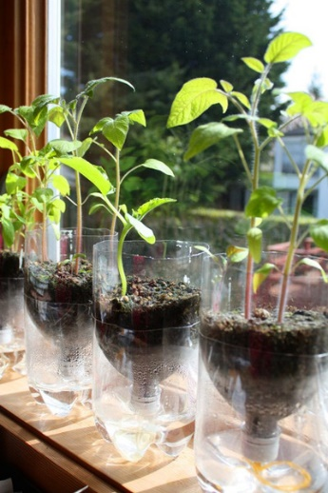
Las macetas con autorriego elaboradas con materiales que se pueden reutilizar, como botellas de plástico, constituyen una alternativa interesante para obtener plantas aromáticas u ornamentales que permitan disfrutar de un ambiente saludable en la I. E. y en el hogar. Además, este sistema tiene como ventaja que permite que la tierra permanezca húmeda por más tiempo y así ahorra un recurso tan vital como es el agua.
Diseño del prototipo
Base del macetero con agua (base de la botella de plástico)
Macetero con tierra abonada (parte superior de la botella de plástico)

Cuerdas o mechas para el riego

¿Qué necesitamos?
Materiales
- Botella de plástico de 2 litros
- Mechas o cuerdas
- Tierra abonada, semillas o plántula
Herramientas
- Punzón o destornillador
- Tijera
¿Cómo elaboramos el macetero?
- Corta la botella a 13 cm de la base.
- Haz 3 agujeros en la parte superior de la botella con un punzón, para que drene el agua sobrante.
- Desenrosca la tapa y pasa por el pico unas cuerdas o mechas de algodón, de tal manera que quede una parte de las cuerdas o mechas en la base superior y la otra parte en la base de la botella.
- Invierte la parte superior de la botella, llénala con tierra abonada cubriendo la cuerda, coloca unas semillas, cúbrelas con tierra y riégalas un poco.
- Llena de agua la base de la botella, de tal manera que cubra las cuerdas o mechas.
- Encaja la parte superior de la botella con la base, de modo que las cuerdas o mechas queden sumergidas en el agua y, al humedecerse, permita que esta suba a través de la cuerda o mecha hasta llegar a la tierra.

Nota: Se debe remover de vez en cuando el agua. Si se pusiera turbia el agua, proceder a cambiarla.

Fuente: imagenhttp://maikonagao.blogspot.pe/2013/02/diy-upcycled-plastic-bottle-herb-planter.html

Anexo 3
Sugerencias de objetos útiles a elaborar
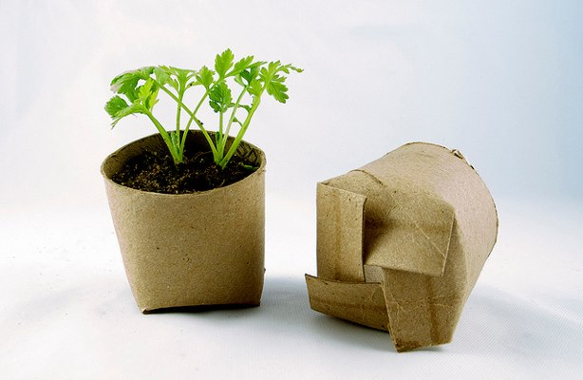  Semilleros en cartón  http://www.amarilloverdeyazul.com/2015/05/sembrando-plantitas-en-semilleros-de-carton/ | Banquitas  http://www.labioguia.com/notas/como-hacer-un-puff-con-botellas-de-plastico | 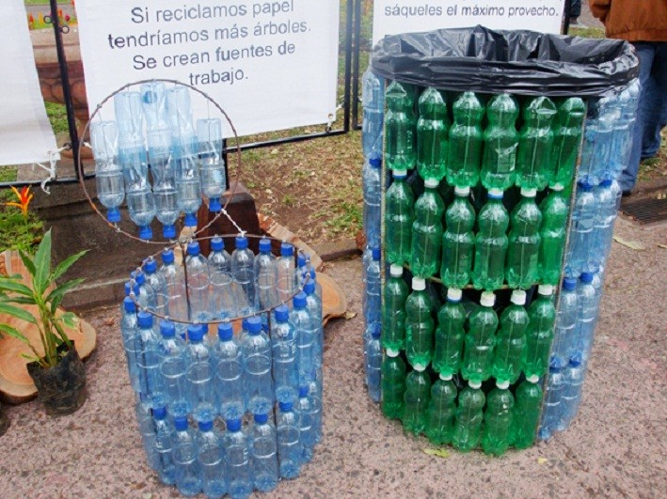  Tachos o contenedores (con ayuda de un adulto)  https://www.veoverde.com/2013/02/hazlo-tu-mismo-crea-un-basurero-con-botellas-plasticas/

Anexo 4
Escala de valoración
(para uso del/de la docente)
Competencia: Diseña y construye soluciones tecnológicas para resolver problemas de su entorno.

Capacidades:
- Diseña la alternativa de solución tecnológica.
- Implementa y valida la alternativa de solución tecnológica.
- Evalúa y comunica el funcionamiento y los impactos de su alternativa de solución tecnológica.

Nombre y apellidos | Desempeños
 | Representa su alternativa de solución tecnológica al problema de los residuos sólidos generados en la I. E., con dibujos y textos; asimismo, describe sus partes, los pasos para su elaboración y menciona los materiales y herramientas a utilizar. |  |  | Construye su alternativa de solución tecnológica al problema de residuos sólidos generados en la I. E. manipulando materiales según su utilidad y siguiendo medidas de seguridad y ecoeficiencia. |  |  | Verifica si la solución tecnológica cumple con los requerimientos establecidos. Describe cómo construyó su solución tecnológica y explica el conocimiento científico respecto de los materiales utilizados y el impacto en el ambiente.
 | Lo hace | Lo hace con ayuda | No lo hace | Lo hace | Lo hace con ayuda | No lo hace | Lo hace | Lo hace con ayuda | No lo hace
Nota: Comparte con los estudiantes los aspectos a valorar de los desempeños. Puedes parafrasearlos para su mejor comprensión, escribirlos en la pizarra al presentar los propósitos y hacerles un en el momento de la clase en que los están desarrollando. Esta escala de valoración será de utilidad para las sesiones 20 y 21.

